O PARADOXO
DO PROJETO

Por que precisamos aprender antes de decidir
e como a modularizacao incremental nos leva
a decisoes informadas, nao especulativas

Documento Interno | Abril 2026

1. O Paradoxo do Projeto

Imagine que voce precisa tracar a rota de uma viagem longa. Voce tem um mapa incompleto, nunca visitou o destino e as estradas mudam constantemente. Mesmo assim, precisa escolher agora qual caminho seguir, porque todo o planejamento depende dessa decisao inicial.
Esse e o Project Paradox, um conceito amplamente documentado na engenharia de software: as decisoes mais criticas de um projeto sao tomadas no momento em que o time tem o menor nivel de conhecimento sobre o dominio, as restricoes tecnicas e as necessidades reais dos usuarios.

"As decisoes mais criticas no ciclo de vida de um projeto sao feitas no inicio, quando o time tem a menor quantidade de conhecimento sobre o dominio ou problema."
- Dimitar Bakardzhiev, The Project Paradox

A medida que o projeto avanca, o time aprende mais. Mas a capacidade de mudar diminui, e o custo de cada mudanca aumenta exponencialmente. Isso cria o que Bakardzhiev chama de "risk chasm" (abismo de risco): a distancia entre o que foi decidido cedo (com pouca informacao) e o que realmente precisava ser feito.

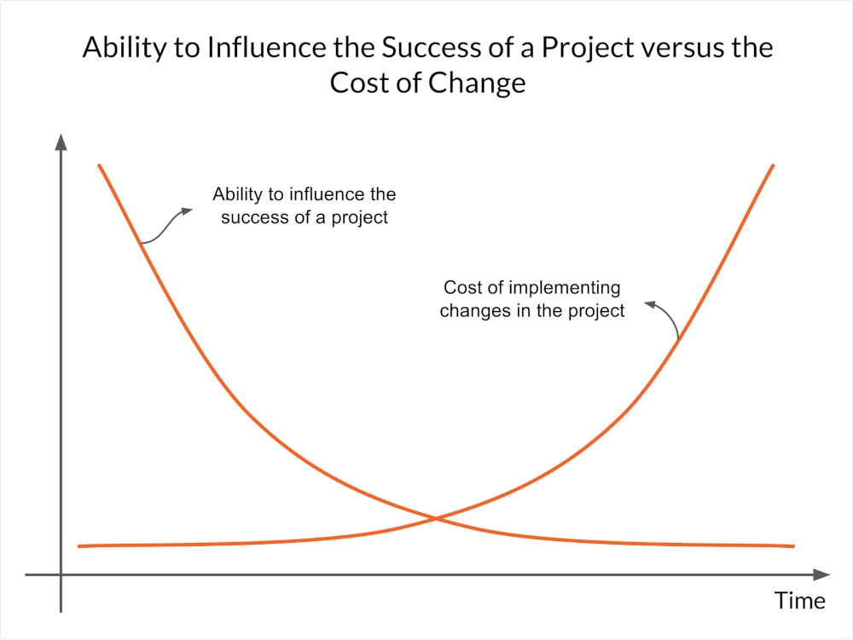
Capacidade de influenciar o sucesso vs. Custo de mudanca ao longo do tempo (Fonte: Celoxis / PMI)

O grafico acima ilustra exatamente o paradoxo: no inicio, quando podemos influenciar tudo, sabemos pouco. Quando finalmente entendemos o problema, mudar se torna caro e arriscado.

1.1 Nosso Cenario Atual e o Paradoxo
Se o paradoxo alerta contra decisoes pesadas com pouco conhecimento, precisamos primeiro entender onde estamos. O diagnostico honesto do nosso cenario revela exatamente as condicoes que tornam decisoes arquiteturais prematuras perigosas:

Time e Maturidade
- Familiaridade limitada: o time tem pouca experiencia com desenvolvimento frontend moderno. Angular 20, standalone components, signals, e patterns como DI com abstract classes sao novidade.
- Carga cognitiva alta: AngularJS e Angular moderno coexistem via web components, exigindo que os desenvolvedores dominem dois paradigmas simultaneamente.
- Sem testes automatizados: a ausencia de testes unitarios e e2e significa que qualquer mudanca estrutural e um salto no escuro.
Codigo e Arquitetura
- Dominios indefinidos: nao ha clareza sobre onde um dominio termina e outro comeca. Componentes, servicos e estados sao compartilhados sem contratos.
- Duplicacao generalizada: o mesmo codigo (ou variantes dele) aparece em multiplos pontos porque nao existe uma estrategia de reuso ou modularizacao.
- Falta de padronizacao: cada parte do sistema segue convencoes diferentes, tornando a navegacao e a manutencao imprevisivel.
- Deploy monolitico: todos os times convergem para o mesmo artefato de build. Uma mudanca pontual exige rebuild e deploy completo.

O paradoxo em acao
Neste cenario exato, com dominios indefinidos, time em fase de aprendizado e base de codigo sem fronteiras claras, qualquer decisao arquitetural de grande porte (como migrar para microfrontends) seria tomada com o minimo de conhecimento e o maximo de risco. E exatamente o que o Project Paradox nos alerta para nao fazer.

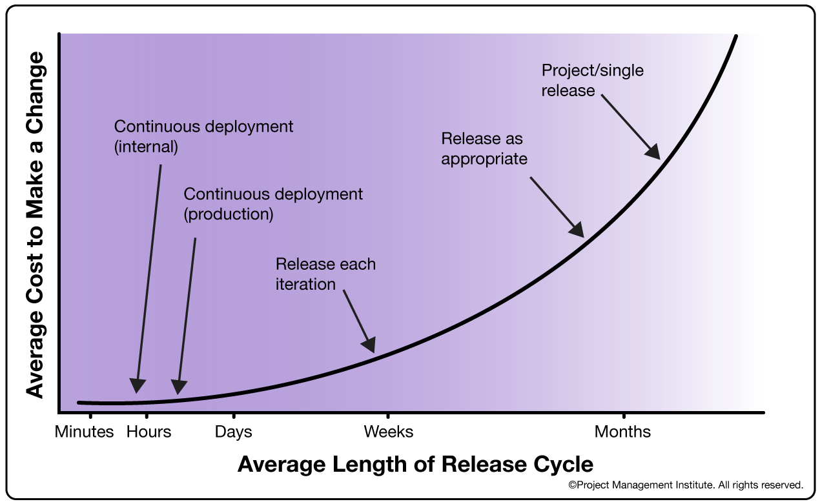
Custo medio de mudanca vs. ciclo de release (Fonte: Project Management Institute (PMI))

O PMI documenta que o custo de mudanca cresce exponencialmente conforme o ciclo de release se alonga. Em um monolito com deploy unico e sem feedback rapido, estamos no extremo direito dessa curva, onde cada decisao errada custa caro para corrigir.

2. De Monolito a Microfrontend: A Decisao Mais Perigosa
Se o Project Paradox nos alerta contra decisoes pesadas com pouco conhecimento, migrar de um monolito acoplado diretamente para microfrontends e a materialização exata desse risco. E uma decisao de altissima complexidade, dificil de reverter, tomada em um momento em que ainda nao entendemos as fronteiras reais do nosso sistema.

2.1 O Que Acontece na Pratica
A industria tem um nome para o que acontece quando times distribuem um sistema sem antes entender suas fronteiras: monolito distribuido. E um anti-padrao que combina a complexidade de uma arquitetura distribuida com a rigidez de um monolito.

"Microfrontends nao removem complexidade. Eles movem a complexidade: design systems compartilhados, roteamento, autenticacao, gestao de estado, performance, observabilidade e versionamento."
- GoodFrontend, 2026

Sem fronteiras de dominio definidas, o que era acoplamento interno vira acoplamento distribuido. Os sintomas:
- Deploys sincronizados: voce distribui o codigo, mas nao consegue deployar independentemente porque os "microfrontends" compartilham estado, rotas e dependencias.
- Duplicacao multiplicada: cada microfrontend carrega suas proprias copias de servicos e componentes, porque nunca houve contrato claro do que e compartilhado.
- Overhead operacional: module federation, pipelines de CI/CD independentes, orquestracao de shell app, contratos de versao. Tudo isso sobre uma base sem testes automatizados.
- Curva de aprendizado empilhada: um time que ainda esta migrando de AngularJS precisaria absorver simultaneamente Angular moderno, module federation E arquitetura distribuida.

2.2 Os Numeros Falam
Um estudo academico comparativo (2026) implementou a mesma aplicacao em ambas as arquiteturas e mediu o impacto:

Metrica | Monolito Modular | Microfrontends | Impacto
Tempo de build | 10,7 s | 113,8 s | 10,6x mais lento
Tamanho do JS | 1,85 MiB | 50,75 MiB | 27x maior
Performance (Lighthouse) | Superior | Penalizado | UX degradada

E uma observacao relevante de engenheiros experientes sobre a "Velocity Cross":

"Em um monolito, vi o tempo de desenvolvimento mudar para 70% 'lutando contra a arquitetura' (prevenindo efeitos colaterais) vs 30% entregando features. Fronteiras de servico, mesmo que granulares, preservam a velocidade de entrega."
- Hacker News, discussao sobre divida tecnica arquitetural, 2026

O ponto nao e que microfrontends sao ruins. E que microfrontends sao um destino, nao um ponto de partida. Tentar chegar la sem antes mapear o terreno e o equivalente a pular direto para o final do mapa sem ter explorado o caminho.

Consequencia a longo prazo
Uma decisao prematura por microfrontends cristaliza fronteiras erradas em infraestrutura distribuida. Corrigir depois exige reescrever pipelines, reconfigurar module federation, refazer contratos entre times e, no pior caso, recomecar a migracao. O custo de mudanca, ja alto em um monolito, se multiplica em uma arquitetura distribuida.

3. A Resposta: Modularizacao Incremental
Se o Project Paradox diz "nao tome decisoes pesadas com pouco conhecimento", a resposta natural e: adquira conhecimento primeiro, de forma estruturada e com baixo risco. E exatamente isso que a modularizacao incremental faz.
A ideia e simples e sustentada por toda a industria: ao inves de pular para uma arquitetura distribuida, reorganize internamente o monolito em modulos com fronteiras claras. Cada fase gera aprendizado que reduz o risco da fase seguinte.

"Modularizacao e uma solucao muito valida e eficiente para desacoplar monolitos e, na maioria das vezes, a mais adequada."
- microfrontend.dev (site de referencia da comunidade)

Fase 1: Mapear e Entender
Objetivo: Reduzir o "knowledge gap" do paradoxo. Antes de tocar no codigo, entender os dominios de negocio e quem e responsavel por cada area.
- Mapear dominios: identificar os contextos de negocio reais (ex: catalogo, pedidos, financeiro, autenticacao) e seus limites.
- Definir ownership: cada time ou consultoria se torna responsavel por dominios especificos, nao por camadas tecnicas.
- Documentar contratos: o que cada dominio expoe e o que ele consome de outros.

Aprendizado da Fase 1
O time descobre onde estao os verdadeiros limites do sistema. Muitas vezes, o que parecia ser um dominio sao na verdade dois, ou o que parecia separado esta profundamente entrelaçado. Esse conhecimento e impossivel de obter sem esse exercicio deliberado.

Fase 2: Modularizar o Codigo
Objetivo: Traduzir os dominios mapeados em fronteiras reais no codigo, sem mudar a infraestrutura de deploy.
- Reorganizar em modulos: cada dominio vira um modulo com camadas claras (feature, ui, data-access) e barrel files definindo a API publica.
- Enforcar fronteiras: usar tooling (Sheriff para camadas internas, @nx/enforce-module-boundaries para dominios) para impedir acoplamento acidental.
- Eliminar duplicacao: codigo compartilhado migra para modulos shared com contratos explicitos.
- Introduzir testes: novos modulos nascem com testes, criando uma rede de seguranca incremental.

Os dados academicos sustentam o impacto dessa fase. Pesquisadores analisaram 14.000 componentes de um grande sistema e concluiram que desenvolvedores em partes modulares sao 75% mais produtivos do que em partes acopladas. Um case study documentou ganhos de +258% em produtividade e -70% em custo apos modularizacao sistematica.

Aprendizado da Fase 2
O time valida se as fronteiras mapeadas na Fase 1 funcionam na pratica. Descobre quais dependencias sao reais e quais sao acidentais. E o momento em que o "mapa" comeca a refletir o territorio real.

Fase 3: Ganhar Autonomia
Objetivo: Cada time desenvolve, testa e valida seu dominio de forma independente, mesmo que o deploy ainda seja conjunto.
- CI/CD por dominio: pipelines que rodam build e testes apenas para os modulos afetados (affected builds), reduzindo feedback de horas para minutos.
- Caching inteligente: builds incrementais para evitar retrabalho.
- PRs menores e mais frequentes: cada time entrega no ritmo do seu dominio, sem depender de mega-releases coordenadas.

Aprendizado da Fase 3
O time descobre quais dominios realmente precisam de deploy independente (cadencia muito diferente, time dedicado, evolucao rapida) e quais funcionam perfeitamente dentro do monolito modular. Essa e a informacao que faltava para decidir sobre microfrontends.

Fase 4: Microfrontends (Se e Quando Necessario)
Objetivo: Extrair apenas os dominios que comprovadamente precisam de deploy independente, com base no que foi aprendido nas fases anteriores.
Chegando aqui, a decisao sobre microfrontends nao e mais especulativa. O time sabe:
- Quais sao as fronteiras reais (validadas na Fase 2)
- Quais dominios precisam de autonomia extra (identificados na Fase 3)
- Qual e o custo real da distribuicao (informado pelo estudo comparativo: 10x build, 27x artefato)
- Se os beneficios justificam a complexidade para cada dominio especifico

Cases reais de migracao incremental usando o pattern Strangler Fig mostram resultados concretos: 100% de disponibilidade durante a migracao, 37% de reducao em tempos de carregamento e impacto positivo em taxas de conversao.

A Jornada: Do Desconhecido ao Informado

Cada fase da modularizacao incremental e uma resposta direta ao Project Paradox: reduzir o desconhecido antes de tomar a proxima decisao.

Fase | Conhecimento Adquirido | Risco Reduzido | Decisao Habilitada
1. Mapear | Dominios reais, ownership, contratos | Fronteiras erradas, duplicacao | Onde reorganizar o codigo
2. Modularizar | Dependencias reais vs. acidentais | Acoplamento, regressao | Quais modulos sao autonomos
3. Autonomia | Cadencia de cada dominio | Deploy bloqueante | Quais precisam de independencia total
4. Microfrontends | Custo-beneficio real por dominio | Monolito distribuido | Se e quais dominios distribuir

A conclusao
Nao se trata de nunca usar microfrontends. Trata-se de nao decidir sobre microfrontends hoje, quando sabemos menos. Cada fase nos da mais conhecimento e menos risco. Ao final, a decisao sobre distribuir ou nao sera informada pelo que aprendemos, nao pelo que supomos.

O Project Paradox nao e uma sentenca. E um aviso. E a modularizacao incremental e a forma de transformar esse aviso em vantagem: aprender rapido, decidir certo, e manter todas as portas abertas.

Bakardzhiev, D. "The Project Paradox: A Knowledge-Centric Perspective", LinkedIn, 2024. https://www.linkedin.com/pulse/project-paradox-knowledge-centric-perspective-dimitar-bakardzhiev-kz8oe
Project Management Institute (PMI), "Cost of Change on Software Teams". https://www.pmi.org/disciplined-agile/choose-your-wow/cost-of-change
ZAIN Publications, "A Comparative Study of Micro-Frontend and Modular Monolith Frontend Architectures", 2026. https://www.academia.edu/164907086
Hacker News discussion, "Technical debt is architectural compound interest", 2026. https://news.ycombinator.com/item?id=47060215
Fijałkowski, T. "Micro-monolith Anti-pattern", Programming Chi, 2017. https://chi.pl/2017/01/30/Micro-monolith-Anti-pattern.html
Academy of Management, "Modular Design and Option Value", 2013. https://journals.aom.org/doi/10.5465/ambpp.2013.16544abstract
Journal of Computer Information Systems, "A Case Study on Implementing Modularity", 2016. https://www.tandfonline.com/doi/abs/10.1080/08874417.2016.1183430
GoodFrontend, "Avoiding Distributed Monoliths through Clear Domain Boundaries", LinkedIn, 2026. https://www.linkedin.com/posts/goodfrontend-dev-ltd_microfrontends-are-often-criticized-for-turning-activity-7437112564859310080-87Nd
Celoxis, "Ability to Influence vs. Cost of Change" (influence curve diagram). https://www.celoxis.com
MaibornWolff, "Strangler Fig Pattern - low-risk modernization", 2025. Resultados: 100% disponibilidade, 37% reducao de loading times. https://www.maibornwolff.de/en/know-how/strangler-pattern/
Thoughtworks, "When (modular) monolith is the better way to build software", 2023. https://www.thoughtworks.com/en-us/insights/blog/microservices/modular-monolith-better-way-build-software

